
ΠΕΡΙΒΑΛΛΟΝΤΙΚΗ ΕΚΠΑΙΔΕΥΣΗ

2009-2010
2^{Ο} ΣΕΚ ΑΝΩ ΛΙΟΣΙΩΝ
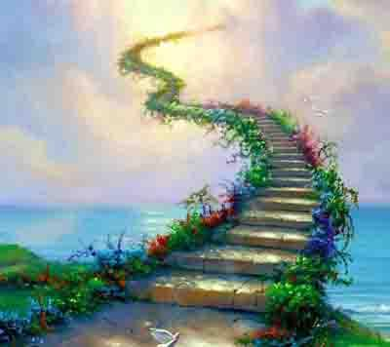
ΤΑ ΜΟΝΟΠΑΤΙΑ ΤΗΣ ΠΑΡΝΗΘΑΣ

ΥΠΕΥΘΥΝΕΣ ΚΑΘΗΓΗΤΡΙΕΣ :
ΚΟΣΜΑ ΠΑΝΑΓΙΩΤΑ - ΔΕ01-17 ΚΟΜΜΩΤΙΚΗΣ
ΦΩΤΟΠΟΥΛΟΥ ΜΑΡΙΑ - ΤΕ01-19 ΚΟΜΜΩΤΙΚΗΣ

ΤΙΤΛΟΣ ΠΡΟΓΡΑΜΜΑΤΟΣ : ΤΑ ΜΟΝΟΠΑΤΙΑ ΤΗΣ ΠΑΡΝΗΘΑΣ
ΠΑΙΔΑΓΩΓΙΚΗ ΟΜΑΔΑ : ΚΟΣΜΑ ΠΑΝΑΓΙΩΤΑ ΔΕ01-17 ΚΟΜΜΩΤΙΚΗΣ
ΦΩΤΟΠΟΥΛΟΥ ΜΑΡΙΑ ΤΕ01-19 ΚΟΜΜΩΤΙΚΗΣ
ΜΑΘΗΤΙΚΗ ΟΜΑΔΑ :

- ΑΓΓΟΥΡΙΑ ΑΝΔΡΙΑΝΝΑ
- ΑΝΑΣΤΑΣΙΑΔΟΥ ΧΡΙΣΤΙΝΑ
- ΑΝΤΩΝΙΑΔΗ ΠΕΤΡΟΥΛΑ
- ΓΙΑΝΝΙΔΟΥ ΑΝΝΑ
- ΓΩΓΟΥ ΛΑΜΠΡΙΝΗ
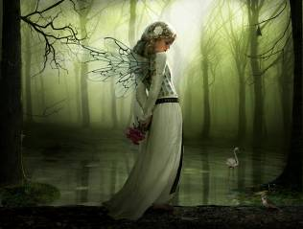
- ΔΙΑΜΑΝΤΗ ΓΕΩΡΓΙΑ
- ΕΛΕΥΘΕΡΙΑΔΟΥ ΜΑΡΙΑ
- ΕΥΣΤΑΘΙΑΔΗ ΠΑΡΘΕΝΑ
- ΙΣΧΝΟΠΟΥΛΟΥ ΕΛΙΣΣΑΒΕΤ
- ΚΑΤΕΒΑΤΗ ΣΤΑΥΡΟΥΛΑ
- ΛΙΟΥΡΗ ΠΑΝΩΡΑΙΑ
- ΜΑΝΤΟΠΟΥΛΟΣ ΑΝΔΡΕΑΣ
- ΠΑΝΑΓΙΩΤΙΔΟΥ ΜΑΡΙΑ
- ΣΒΕΝΤΕΡΙΚΟΥ ΒΑΡΒΑΡΑ
- ΣΙΔΗΡΟΠΟΥΛΟΥ ΑΓΓΕΛΙΝΑ
- ΣΙΔΗΡΟΠΟΥΛΟΥ ΝΑΤΑΛΙΑ
- ΣΤΑΣΙΝΟΠΟΥΛΟΣ ΓΙΩΡΓΟΣ
- ΤΖΑΝΟΥ ΕΛΙΣΣΑΒΕΤ
- ΤΖΟΥΒΑΡΑ ΔΗΜΗΤΡΑ
- ΤΟΥΜΑΖΑΝΗ ΜΑΡΙΑ
- ΧΑΝΤΖΗΙΩΑΝΝΟΥ ΜΑΡΙΑ
ΓΙΑΤΙ ΕΠΙΛΕΞΑΜΕ ΤΟ ΘΕΜΑ:
Το θέμα του προγράμματος αποφασίστηκε από τους εκπαιδευτικούς και τους μαθητές γιατί πιστέψαμε ότι εμπλουτίζει την ενημέρωση και ευαισθητοποίηση όλων μας, ώστε να μάθουμε ΠΩΣ να προστατεύουμε την Πάρνηθα. Πρέπει να αγαπήσουμε ότι η φύση ΜΑΣ χάρισε και να κατανοήσουμε γιατί είμαστε τυχεροί που βρισκόμαστε τόσο κοντά της. Ο ρόλος της Πάρνηθας, ως Πνεύμονας της Αθήνας, που παράγει οξυγόνο και φιλτράρει τον αέρα από τα μικροσωματίδια, δεν θα μπορεί να αναπληρωθεί.
Το Δάσος Είναι ο Πνεύμονας της Γης , Είναι η Αναπνοή μας.
ΔΡΑΣΤΗΡΙΟΤΗΤΕΣ:
Δημιουργία αφίσας με σύνθημα « Δώσε ζωή στη ζωή σας ».
Δημιουργία κολλάζ (12 χαρτιά Α4 ενώθηκαν-συνέθεσαν την δική μας ΠΑΡΝΗΘΑ).
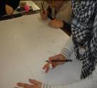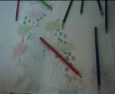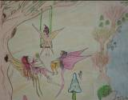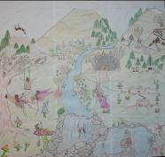

Συμπλήρωση ερωτηματολόγιων που είχαν σχέση με την διαδρομή μας, τις γενικές γνώσεις που αποκτήσαμε, το τι είδαμε και τι θα θέλαμε να αλλάξει.
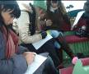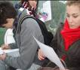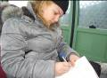
Δραστηριότητα : Γράφω για τον μύθο της Πάρνηθας.
Είναι ένας τύπος παρθένος, όμορφος και φυσικός . Όλα συνυπάρχουν αρμονικά, κυλώντας στο ρυάκι της ζωής προσφέροντας ισορροπία και ηρεμία στο φυσικό του περιβάλλον . Είναι η έννοια του βουνού, του γίγαντα που φιλοξενεί χιλιάδες είδη φυτών και ζώων. Σε βουνό βρέθηκε και η ΠΑΡΝΗΘΑ, ΚΟΡΗ ΕΛΕΥΘΕΡΗ σαν παιδί του ανέμου και δραστήρια, σαν θυγατέρα της φλόγας, αναζητούσε την ηρεμία και την γνώση που μπορούσε να απορροφήσει από ένα τόσο φυσικό και φιλικό περιβάλλον του βουνού. Διάσχισε δύσβατα μονοπάτια, ξεχασμένα δρομάκια που κάποτε διέσχιζαν κυνηγοί και έμποροι . Είδε και γνώρισε είδη φυτών που οι ικανότητες τους δεν είχαν μαθευτεί τόσο στον έξω κόσμο. Παρατήρησε την ελευθερία των ζώων που συνάντησε στα ποταμάκια και σύγκρινε τη ζωή της στην πρωτεύον πόλη που ζούσε με αυτή του βουνού και γενικότερα της ξέγνοιαστης ζωής . Άρχισε να ζηλεύει την φαντασία και μόνο της ζωής στο βουνό.
Ξεκινώντας τον δρόμο της επιστροφής, σκέπτονταν έντονα τις κινήσεις που είχε αποτυπώσει τόσο βαθιά μέσα της. Είχε καταλάβει πλέον πως η ζωή είναι κρυμμένη μέσα στα μυστικά της φύσης, μέσα στο δάσος και το βουνό. Καθημερινά αναζητούσε χρόνο να περάσει στο δάσος, με την συντροφιά των δραστήριων πτηνών. Ο όμορφος συνδυασμός χρωμάτων, οι μελωδικοί ήχοι των πουλιών και των δέντρων, με την ηχητική συντροφιά των δραστήριων πτηνών υπό την πλούσια ευωδία των φυτών που βρίσκονται σε αιχμή λόγου εποχής και με σύντροφο τον αέρα έκανε την Πάρνηθα να αποκοιμηθεί.
Καθώς όλα στη ζωή δεν μπορούν να είναι τέλεια βρέθηκε ξαφνικά ο ορισμός της ατέλειας σε αυτό τον όμορφο τόπο. Όσο η Πάρνηθα βρισκόταν στην αγκαλιά του Μορφέα, μια ομάδα κυνηγών βρίσκονταν σε δράση με πρωταγωνιστή ένα αρχοντικό ελάφι. Οι ήχοι από τα άγρια πατήματα των κυνηγών και οι φωνές συντονισμού τους, έκανε την Πάρνηθα να ξυπνήσει. Λαμβάνοντας αμέσως υπόψην, τους κυνηγούς κρύφτηκε κοντά σε ένα ρυάκι που ήταν σχεδόν δύσβατο από τα πυκνά έλατα. Περιμένοντας να περάσουν οι κυνηγοί και να φύγουν από το μέρος της οπτικής της εμβέλειας, η Πάρνηθα άρχισε να σκέφτεται τρόπο διαφυγής έχοντας στο νου της διάφορα τεχνάσματα για να αποπλανήσει τους κυνηγούς και να καταφέρει να ξεφύγει από κοντά τους .
Ξαφνικά εμφανίστηκε το ελάφι που έψαχναν οι κυνηγοί για ώρες. Κουρασμένο έσκυψε και ήπιε το καθαρό νερό από το ρυάκι . Με γρήγορη κίνηση η Πάρνηθα τρόμαξε το ελάφι προτρέποντας το να τρέξει χωρίς κάποιο προορισμό. Οι κυνηγοί εκλαμβάνοντας τα βαριά βήματα του ελαφιού ξεκίνησαν την καταδίωξη του. Βρίσκοντας τον τρόπο η Πάρνηθα ξεκίνησε και προχωρούσε γοργά προς την μεριά της πόλης έχοντας πλέον χάσει τον προορισμό της, περπατούσε μηχανικά στα μονοπάτια που είχε διαβεί τόσες φορές. Ο τρόμος και η αναστάτωση είχαν ζωγραφιστεί στο όμορφο προσωπάκι της , καθώς είχε πληγωθεί από τα κλαδιά των δέντρων και τις αιχμηρές πέτρες του βουνού.
Έχοντας χάσει πλήρες την πορεία της και τραυματισμένη στο μεγαλύτερο μέρος στο σώμα της χάνει τις αισθήσεις της και πέφτει στο έδαφος πληγώνοντας μέρος του κεφαλιού της . Στο σπίτι της Πάρνηθας κυριαρχούσε το άγχος , η αγωνία και οι αρνητικές σκέψεις καθώς δεν είχε επιστρέψει σπίτι από το μισό της ημέρας... Για καιρό δεν είχαν νέα της και είχαν πλέον καταλάβει πως πρέπει να γίνει συνειδητός ο χαμός της κόρης τους .
Ύστερα από ένα πλανητικό κύκλο, μια ηλιόλουστη μέρα κατέφθασε στο σπίτι της Πάρνηθας, ένας άγνωστος έμπορος με το άψυχο σώμα του κοριτσιού στα χέρια του και με την μέγιστη ευλάβεια που μπορούσε να προβάλει παρέδωσε το σώμα της Πάρνηθας στους γονείς της. Με το πέρασμα του χρόνου θεώρησαν φρόνιμο να δώσουν το όνομα του κοριτσιού στο όρος το οποίο χάρισε την τελευταία της αναπνοή. Έτσι και έδραξαν πιστεύοντας και έχοντας την εικόνα του κοριτσιού στην πελώρια εικόνα του βουνού. Από τότε το βουνό ονομάστηκε Πάρνηθα και.... ΕΓΡΑΨΕ Ο ΜΑΘΗΤΗΣ ΒΚ ΚΟΜΜΩΤΙΚΗΣ: ΣΤΑΣΙΝΟΠΟΥΛΟΣ ΓΙΩΡΓΟΣ


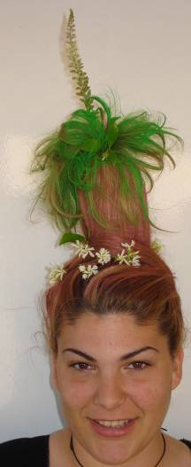
ΥΠΗΡΧΑΜΕ ΠΡΙΝ ΑΠΟ ΣΕΝΑ ΕΔΩ ….

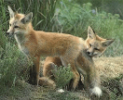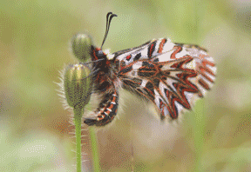
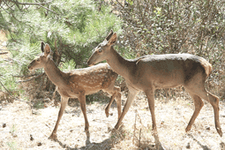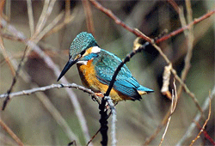

ΚΑΤΑΣΚΕΥΗ:« ΔΕΝΤΡΟ ΖΩΗΣ » ΤΗΣ ΠΕΡΙΒΑΛΛΟΝΤΙΚΗΣ

